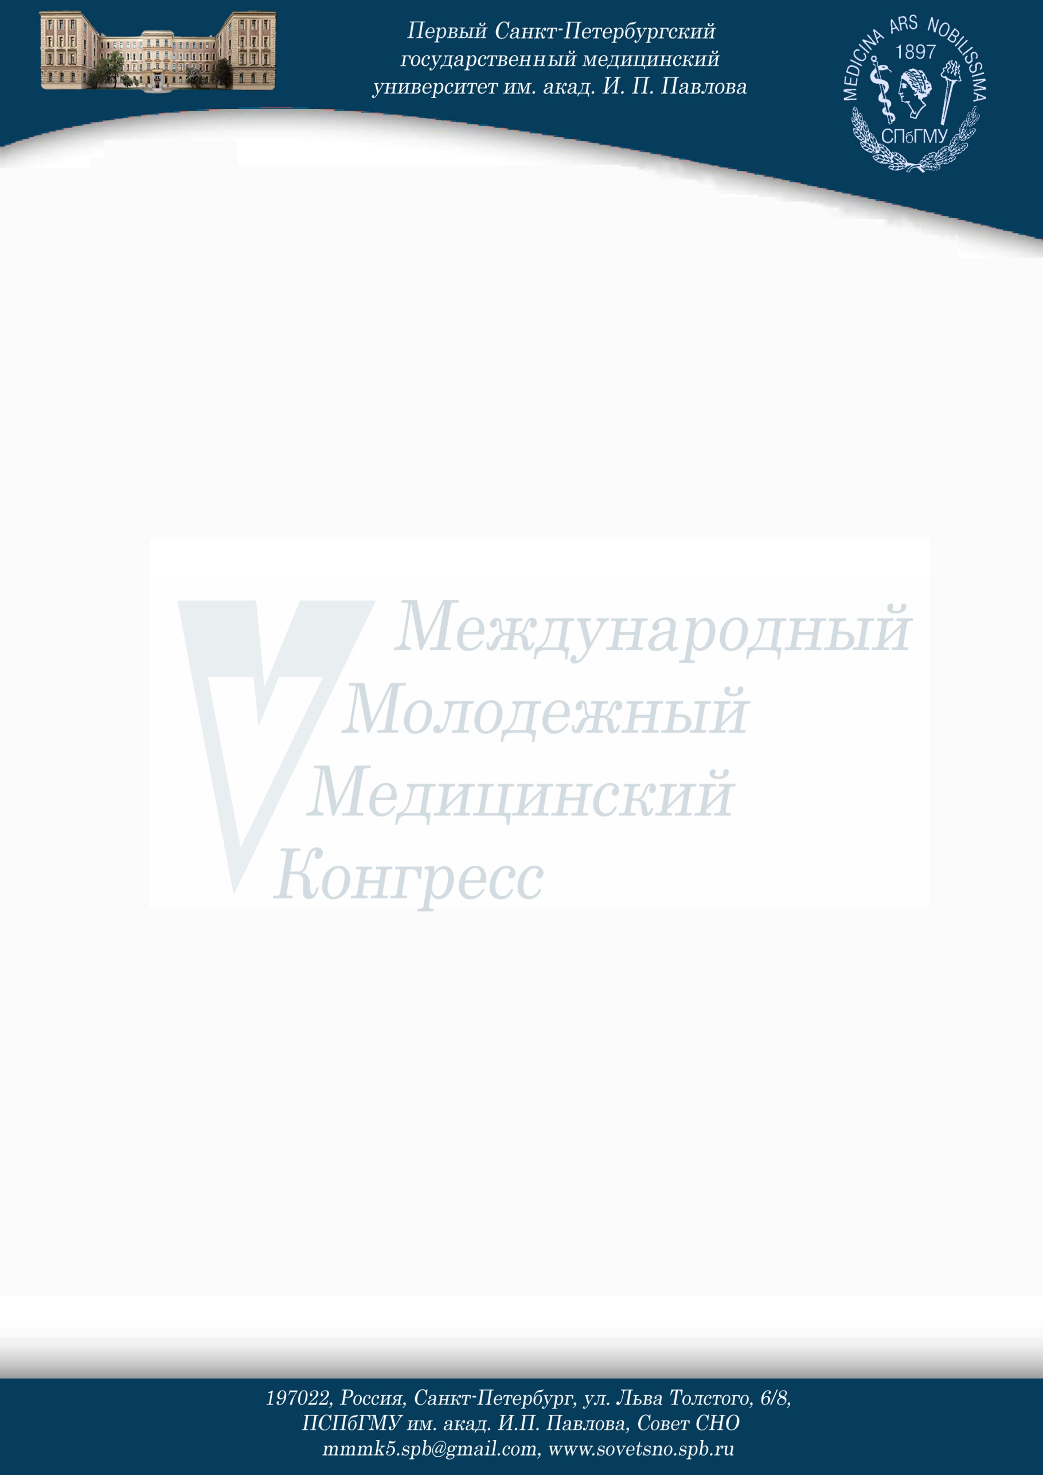
Первый Санкт-Петербургский государственный медицинский университет
имени академика И.П. Павлова
Северо-Западное отделение РАМН
Комитет по науке и высшей школе Правительства Санкт-Петербурга

V МЕЖДУНАРОДНЫЙ МОЛОДЕЖНЫЙ МЕДИЦИНСКИЙ КОНГРЕСС “Санкт-Петербургские научные чтения-2013”
Дата проведения:  4-6 декабря 2013 г.  Место проведения:  ПСПбГМУ им. акад. И.П. Павлова  Председатель Организационного комитета Конгресса:  Ректор  ПСПбГМУ им. акад. И.П. Павлова  академик РАМН  С.Ф. Багненко | Секции Конгресса:
 | - Акушерство и гинекология  - Анестезиология, реаниматология  и интенсивная терапия  - Биологическая химия  - Внутренние болезни:  гастроэнтерология  - Внутренние болезни: нефрология  - Внутренние болезни: пульмонология  - Гематология, трансфузиология и трансплантология  - Дерматовенерология  - Здравоохранение, медицинская  статистика, экономика, менеджмент  - Инфекционные болезни  - Кардиология и ангиология  (терапия)  - Кардиология и ангиология  (хирургия)  - Клиническая биохимия  - Лабораторная диагностика  - Медицинская химия и биофизика  - Микробиология, вирусология, микология  - Молекулярная биология и  медицина: генетика,  иммунология, протеомика,  нейробиология,  бионанотехнологии | - Неврология  - Нейрохирургия  - Общая хирургия  - Онкология  - Оториноларингология  - Офтальмология  - Патоморфология  - Патофизиология  - Педиатрия  - Прикладная анатомия  и оперативная хирургия  - Психиатрия  - Рентгенодиагностика и лучевая  терапия  - Спортивная медицина  и физические методы лечения  - Стоматология ортопедическая  - Стоматология терапевтическая  - Стоматология хирургическая  - Травматология и ортопедия  - Туберкулез  - Урология  - Фармакология  - Физиология  - Эндокринология
Формы участия:
- Публикация тезисов + устное сообщение
- Публикация тезисов + стендовый доклад
- Публикация тезисов

Материалы Конгресса будут опубликованы

Последний срок подачи тезисов – 15 октября 2013 года
Карта регистрации, полная программа Конгресса
и другая полезная информация размещена на сайте: www.sovetsno.spb.ru

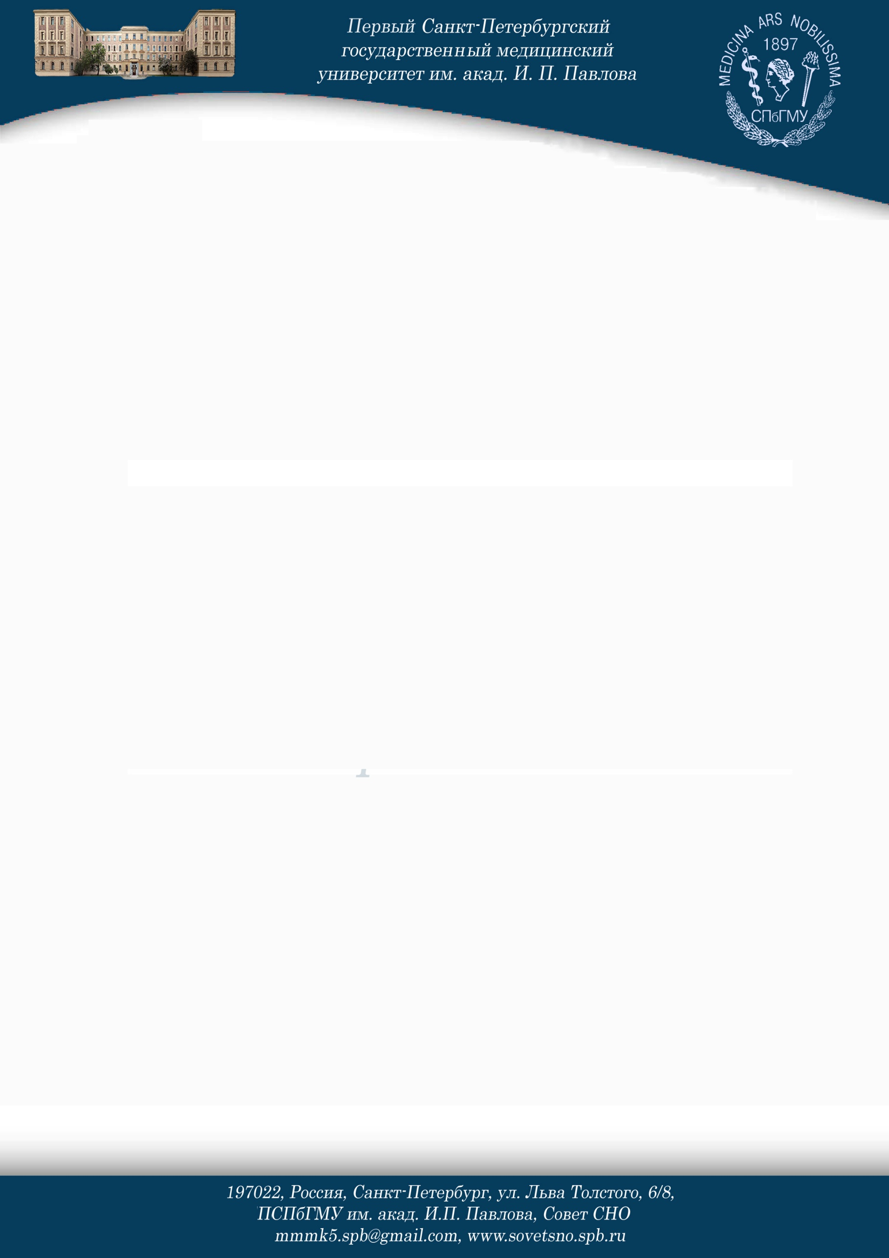
Программа Конгресса:
4 декабря  9.00 – 21.00 | Регистрация и расселение участников V МММК  Культурная программа
5 декабря  10.00 – 18.00 | Торжественное открытие V МММК.  Тематические секционные заседания
6 декабря  15.00 – 17.00 | Пленарное заседание: лекции ведущих профессоров,  награждение победителей тематических секций V МММК

Член организационного комитета Конгресса:
Шумеева Александра Геннадьевна
197022, Санкт-Петербург, ПСПбГМУ им. акад. И.П. Павлова,
ул. Льва Толстого 6/8, Совет СНО
E-mail: mmmk5.spb@gmail.com

Регистрационный взнос:
450 рублей – для участников с устным сообщением или стендовым докладом (включает программу и материалы конференции, набор участника и сертификат);
350 рублей – публикация тезисов (включает сборник тезисов, услуги почты по доставке).
Оргкомитет гарантирует бронирование мест в гостинице, проживание оплачивается участниками Конгресса.

Формы оплаты:
- Безналичный платеж на счет:
Северо-западный банк ОАО «Сбербанк России», г. Санкт-Петербург,
К/СЧ 30101810500000000653, БИК 044030653, ИНН 7707083893, ОКПО 09171401,
ОКОНХ 96130, КПП 783502001 Получатель: Курпас Иван Александрович, Счет получателя: 40817810 7550 32946808
- Электронный перевод с помощью систем оплаты: Contact, Юнистрим, "Мигом", Western Union, Анелик до востребования Курпас Иван Александрович
Правила оформления тезисов и электронная форма регистрации
доступы на сайте орг. комитета Конгресса (www.sovetsno.spb.ru)

В Конгрессе могут принять участие студенты и молодые ученые до 35 лет включительно. Объем тезисов не должен превышать 1700 знаков с учетом пробельных элементов, знаков препинания и абзацев. Таблицы и формулы не принимаются, список литературы не указывается.
Тезисы, заверенные научным руководителем, необходимо представить в электронном или в печатном виде. Электронная регистрация участников обязательна.

